МИНИСТЕРСТВО НАУКИ И ВЫСШЕГО ОБРАЗОВАНИЯ РОССИЙСКОЙ ФЕДЕРАЦИИ
Федеральное государственное бюджетное образовательное учреждение высшего образования
«Тихоокеанский государственный университет»

Кафедра «Программное обеспечение вычислительной техники и автоматизированных систем»

Решение системы нелинейных уравнений

Лабораторная работа №3
по дисциплине «Вычислительная математика»

Выполнил студент Чекулаев В. Ю.
Факультет, группа ФКФН, ПО(аб)-81
Проверил Резак Е.В.

Хабаровск – 2020г.
Задание: Используя метод Ньютона, решить систему нелинейных уравнений с точностью 0.0001.
Вариант 7.
Метод Ньютона для решения систем нелинейных уравнений
Формула для нахождения решения системы нелинейных уравнений:
(1)
Где - матрица Якоби.
Так как процесс вычисления обратной матрицы является трудоемким, преобразуем (1) следующим образом:

В результате получена система линейных алгебраических уравнений относительно поправки ε. После ее определения вычисляется следующее приближение .
Алгоритм метода Ньютона
1. Задать начальное приближение и точность. Положить k = 0.
2. Решить систему линейных алгебраических уравнений относительно поправки ε:

3. Вычислить следующее приближение: .
4. Если норма разности векторов и , равная , меньше либо равна заданной точности, процесс закончить и положить ответ равным . Иначе положить k = k+1 и перейти к пункту 2.
Теорема о сходимости метода Ньютона
Пусть f() определены, непрерывны и имеют непрерывные первые и вторые производные в области Ω.
Пусть:
1) для начальной точки выполняется условие
2) существует , причем
3)
4)
5) удовлетворяют условию
Тогда метод Ньютона сходится к точному решению
Ручной расчет
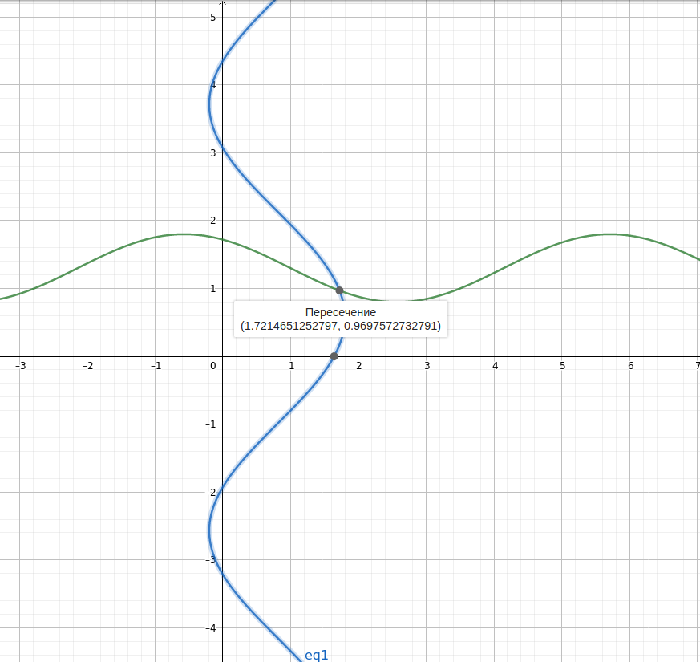
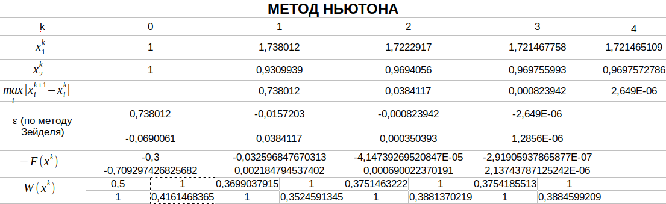
Листинг
#include<iostream>
#include<cmath>
using namespace std;

float f1(float x, float y){
return sin(x-1)/2+y-1.3;
}

float f2(float x, float y){
return x-sin(y+1)-0.8;
}

float* minusF(float x, float y){
float* buf = new float[2];
buf[0] = -1*f2(x, y);
buf[1] = -1*f1(x, y);
return buf;
}

float** W(float x, float y){
float** buf = new float*[2];
for(int i = 0; i < 2; i++){
buf[i] = new float[2];
}

buf[0][0] = 1;
buf[0][1] = -cos(y+1);
buf[1][0] = cos(x-1)/2;
buf[1][1] = 1;

return buf;
}

float** preobrC(float* A[]){
float** C = new float*[2];
for(int i = 0; i < 2; i++){
C[i] = new float[2];
}
for(int i = 0; i < 2; i++){
for(int j = 0; j < 2; j++){
if(i == j){
C[i][j] = 0;
} else{
C[i][j] = -A[i][j]/A[i][i];
}
}
}
return C;
}

float* preobrD(float* A[], float* b){
float* d = new float[2];
for(int i = 0; i < 2; i++){
d[i] = b[i]/A[i][i];
}
return d;
}

float* multM(float* M[], float* V, int N){ // Умножение матрицы на вектор
float* buf = new float[N];
for(int i = 0; i < N; i++){
buf[i] = 0;
}

for(int j = 0; j < N; j++){
for(int i = 0; i < N; i++){
buf[i] += M[i][j] * V[j];
}
}

return buf;
}

float* sumM(float* V1, float* V2, int N){
float* buf = new float[N];
for(int i = 0 ; i < N; i++){
buf[i] = V1[i] + V2[i];
}
return buf;
}

float* sumM(float* V1, float* V2, float* V3, int N){
float* buf = new float[N];
for(int i = 0 ; i < N; i++){
buf[i] = V1[i] + V2[i] + V3[i];
}
return buf;
}

float norma(float* V1, float* V2, int N){ // Норма двух векторов
float res = 0;
for(int i = 0; i < N; i++){
res += abs(V1[i] - V2[i]);
}
return res;
}

float* zeydel(float* C[], float* d, int N){
float** L = new float*[N];
float** U = new float*[N];
for(int i = 0; i < N; i++){
L[i] = new float[N];
U[i] = new float[N];
}

for(int i = 0; i < N; i++){
for(int j = 0; j < N; j++){
if(j >= i){
U[i][j] = C[i][j];
L[i][j] = 0;
} else{
L[i][j] = C[i][j];
U[i][j] = 0;
}
}
}

float* x_k = new float[N];
for(int i = 0; i < N; i++){
x_k[i] = d[i];
}
float* x_k1 = new float[N];
float E = 0.00001;

do{
x_k = x_k1;
x_k1 = sumM(multM(C, x_k, N), d, N);
x_k1 = sumM(multM(L, x_k1, N), multM(U, x_k, N), d, N);
}while(norma(x_k, x_k1, N) > E);

return x_k;
}

float norma2(float* V1, float* V2){
float x1 = abs(V1[0]-V2[0]);
float x2 = abs(V1[1]-V2[1]);
if(x1>x2) {return x1;} else {return x2;};
}

void newton(float x0, float y0){
float* x_k = new float[2];
float* x_k1 = new float[2];
float** buf1;
float* buf2;
x_k1[0] = x0; x_k1[1] = y0;
float* deltax;
float E = 0.0001;
int k = 0;

cout << k << ". " << x_k1[0] << " " << x_k1[1] << "\n"; k++;

do{
x_k = x_k1;
buf1 = preobrC(W(x_k[0], x_k[1]));
buf2 = preobrD(W(x_k[0], x_k[1]), minusF(x_k[0], x_k[1]));
deltax = zeydel(buf1, buf2, 2);
x_k1 = sumM(x_k, deltax, 2);
cout << k << ". " << x_k1[0] << " " << x_k1[1] << "\n"; k++;
} while(norma2(x_k1, x_k) > E);

cout << "\n Ответ: ";
for(int i = 0; i < 2; i++){
cout << x_k1[i] << " ";
} cout << "\n";
}

int main(){
system("clear");
cout << "Заданная система уравнений: \n";
cout << "sin(x-1)/2+y = 1.3\n";
cout << "x-sin(y+1) = 0.8\n\n\n";
cout << "Решение методом Ньютона:\n";
newton(1,1);

return 0;
}
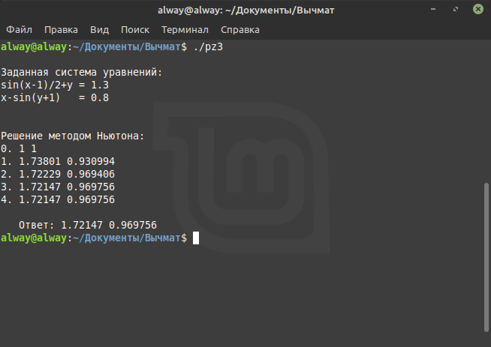
Вывод программы

Вывод
В ходе данной лабораторной работы был изучен метод Ньютона для решения систем нелинейных уравнений. На основе теоретических данных была написана программа, результаты и количество итераций которой совпали с ручным расчетом.

